关于对《宁波7号线空调智能运维-优化方案》相关需求的答复
经评估，对《宁波7号线空调智能运维-优化方案》相关需求实现程度如下：
1、“历史报警”、“历史数据”浏览和下载：
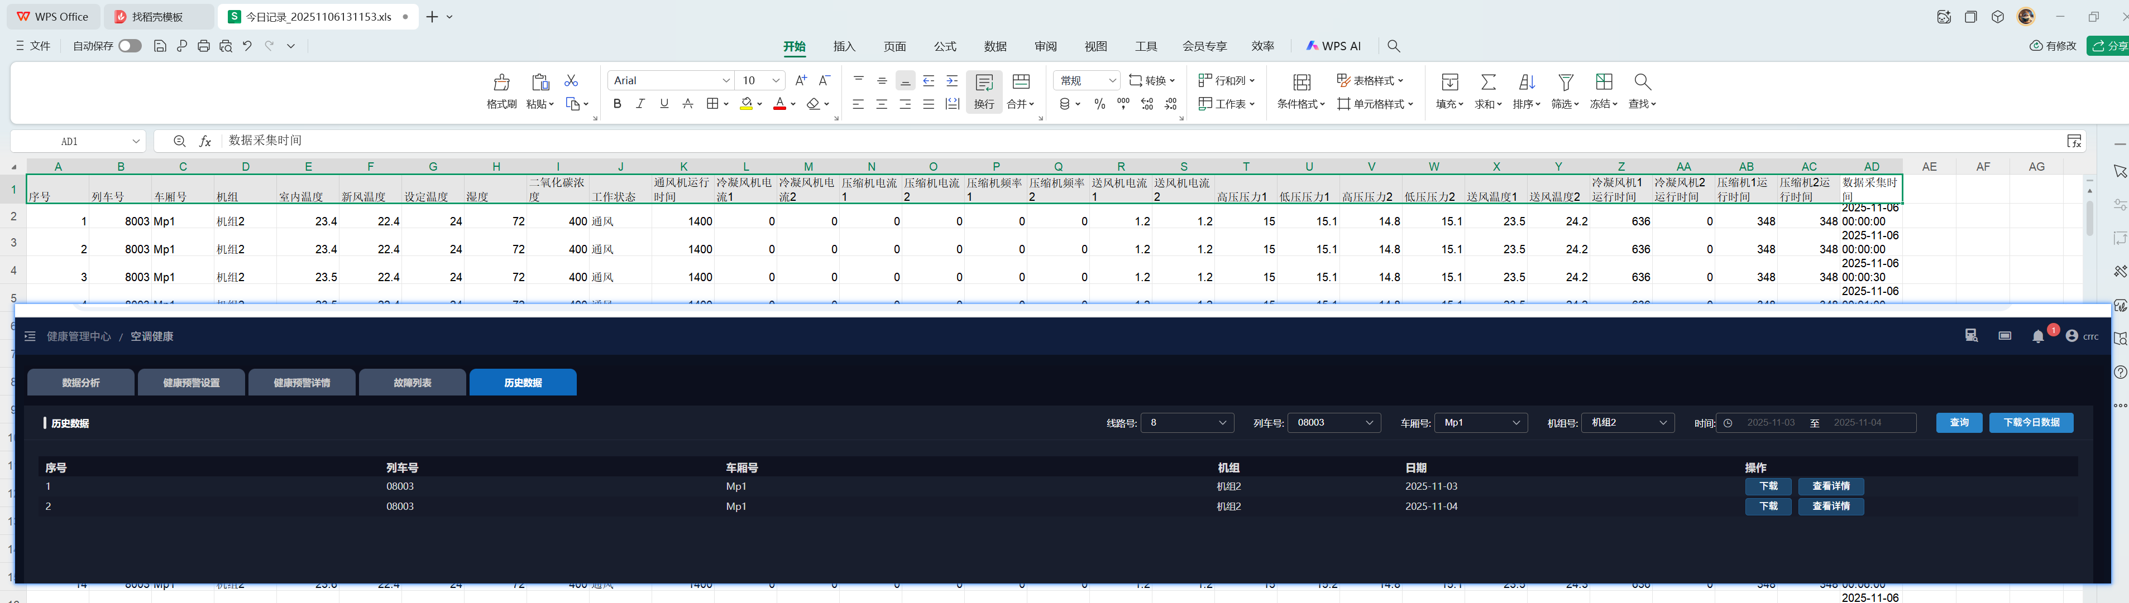
【答复】：技术上可行，但可能因数据时间跨度选择较大的原因造成数据显示和下载困难。极限情况下（如数据时间跨度选择过大，如一个月，一年，可能导致系统运行异常缓慢），建议增加时间跨度选择限制；
请书面回复确认；
2、车厢号的选择器增加：
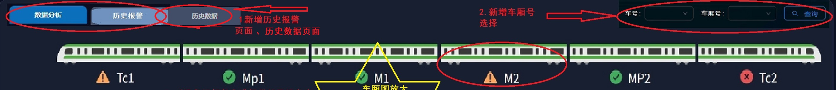
【答复】可行，将按需求文档进行调整，但需注意：可能由于页面超长造成选择框滚动时被覆盖；如选择悬浮选择框方案，可能遮挡部分页面内容；
3、列车图标调整、运行状态信息调整和美化：
【答复】可行，将按需求文档进行调整
4、空调机组详情、健康评估信息、实时报警和实时预警、温度趋势内容合并到二级页面：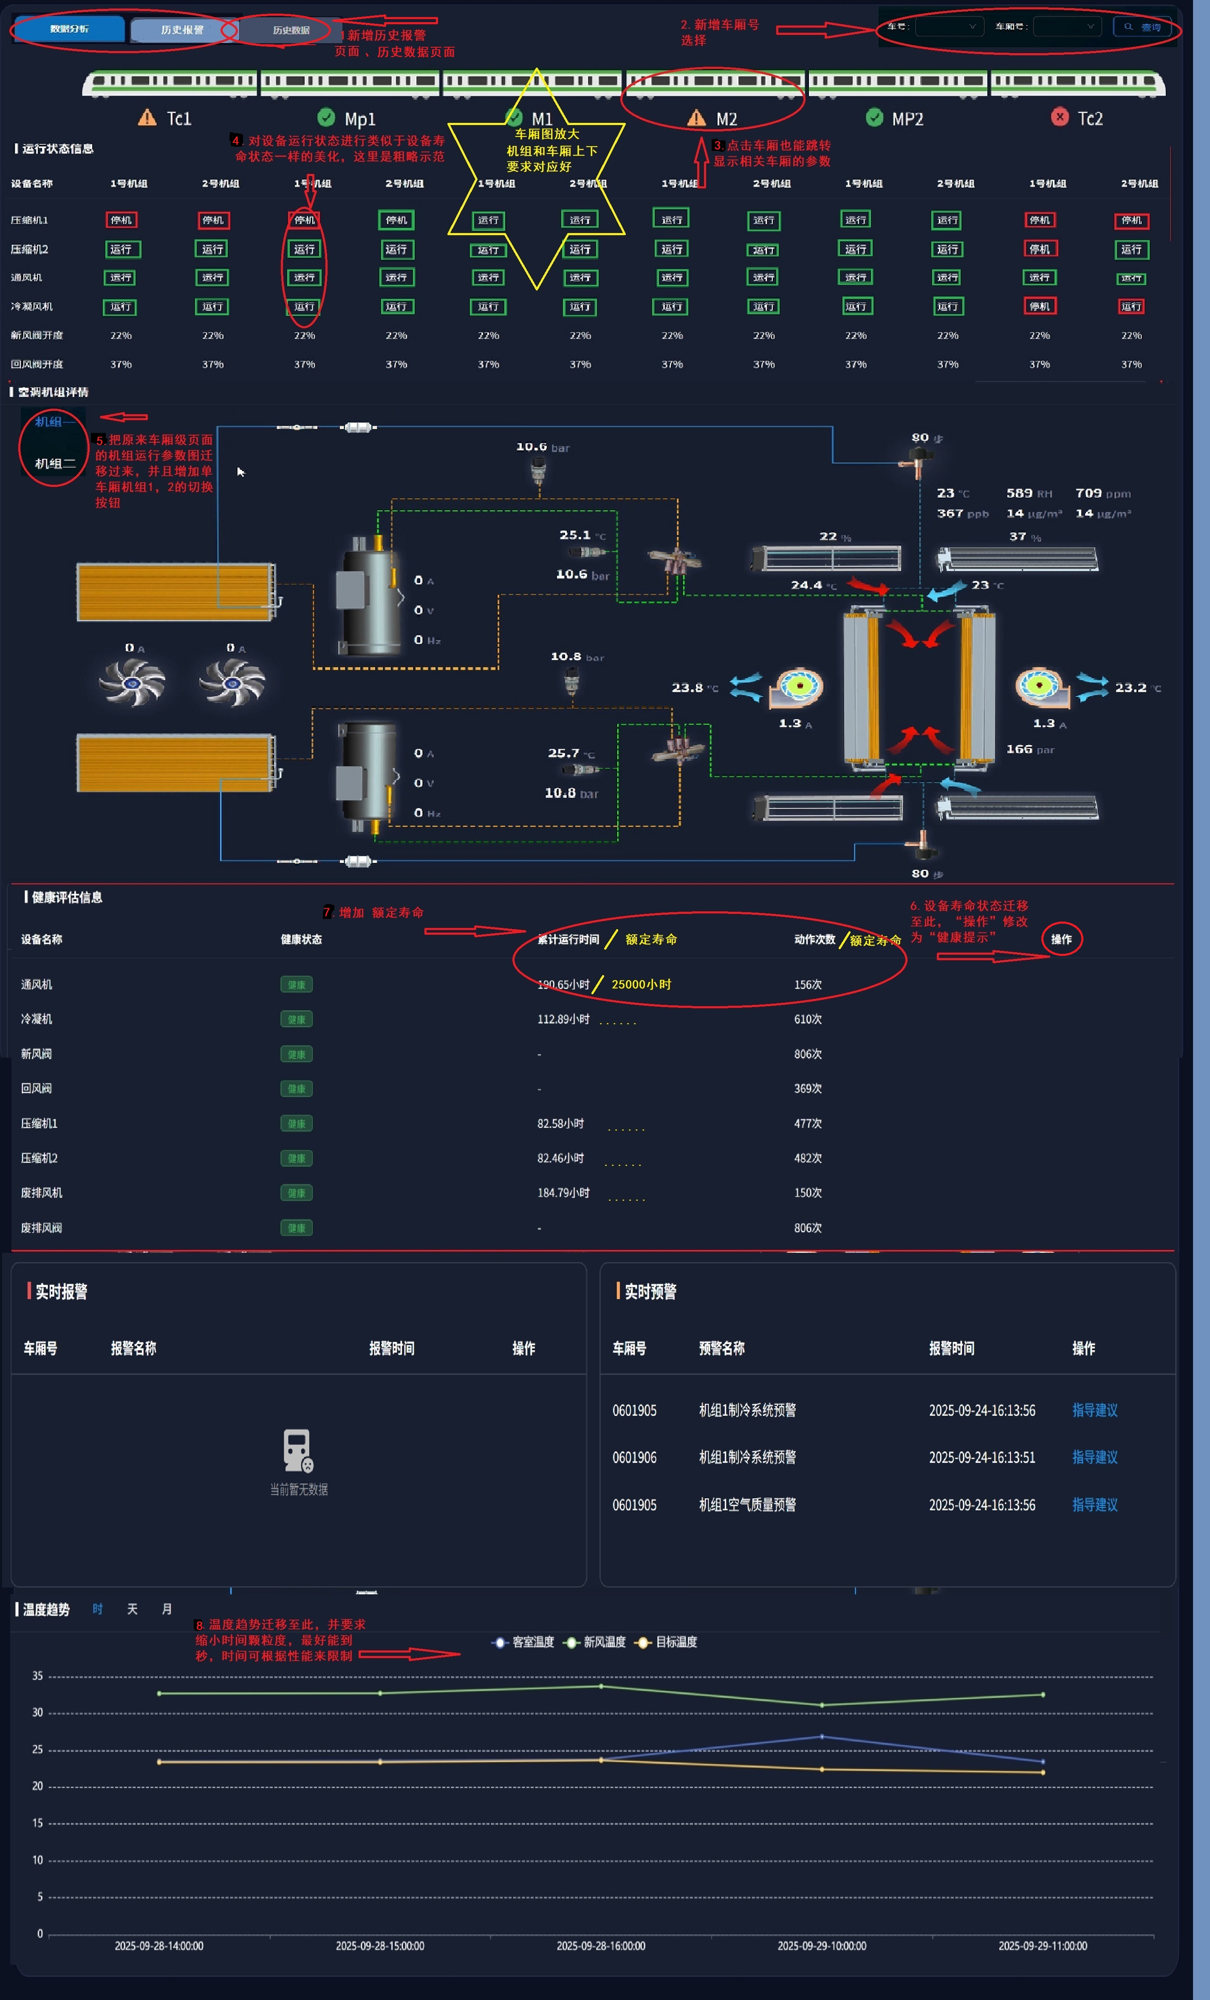
【答复】技术可行，但存在很大的返工风险：
1、从页面截图看，将原多个三级页面合并到二级页面，造成页面长度超长，用户浏览和选择过程中需不停的滚动页面，造成体验变差；
2、多个三级页面合并到二级页面，进入页面时，并未选择车厢，会造成大量数据无法显示或显示为空值；
3、多个页面数据合并输出，数据量增长至少四倍以上，造成页面载入和刷新时间相应延长，延迟时间增加，用户体验变差；
请与客户确认后返回书面文件：如因多页面合并造成用户体验变差要求再次返工，我司不承担相应责任。
5、修改健康评估信息相关文字表述：
【答复】可行，将按需求文档进行调整
6、温度趋势时间颗粒度秒级显示，时间跨度根据性能限制
【答复】：技术上可行，但这两个需求存在冲突，因没有实际数据和生成环境数据，无法在开发阶段准确判断时间跨度限制阈值；

